Tout d'abord je suis allé dans l'onglet FORMULES pour ouvrir le Gestionnaire de Noms

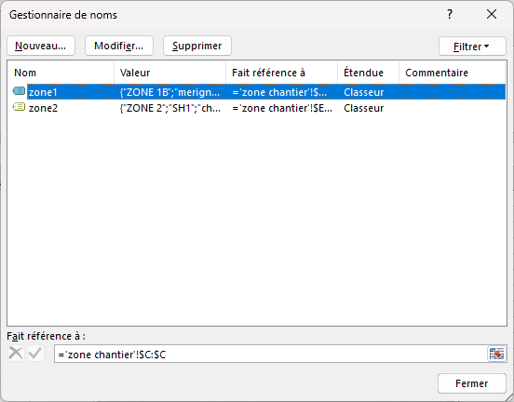

J'ai effacé les deux noms déjà inscrits. J'ai cliqué sur Nouveau

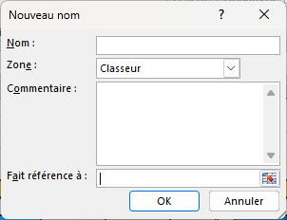

J'ai inscrit le premier nom puis me suis positionné sur Fait référence à : j'ai cliqué sur la feuille "zone chantier" puis sur la lettre de la colonne correspondante au premier nom, OK

Puis à nouveau "Nouveau" pour les autres noms avant de fermer le gestionnaire de noms ; ce qui a donné

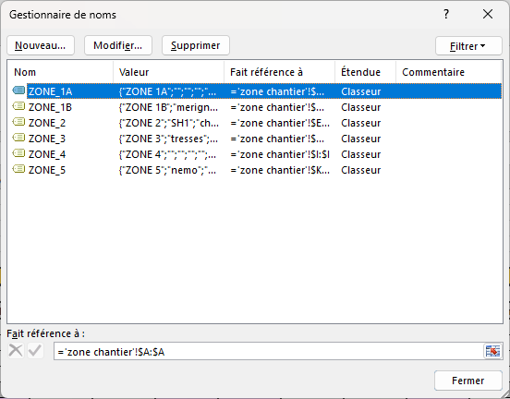

Sur l'onglet planning j'ai sélection toute la zone à traiter soit de A9 à AI18.

J'ai ouvert le gestionnaire des règles de mise en forme conditionnelle de l'onglet ACCUEIL" puis sur nouvelle règle. J'ai pris la dernière ligne "Utiliser une formule…"

La formule est la même pour toutes les zones

=NB.SI(Zone_**(*)**;A9)>0

**(*)** mettre 1A;1B;2;3;4 ou 5

ATTENTION A9 ne doit pas avoir le signe $ soit devant la lettre soit devant le chiffre pour qu'Excel vérifie toutes les cellules jusqu'à AI18

Choisir le format pour chaque MFC puis valider avant de cliquer sur nouvelle règle puis au final valider pour fermer la fenêtre.

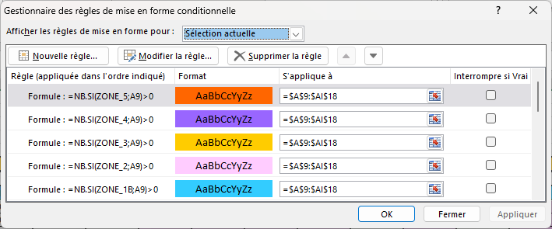

En espérant avoir éclairé ta lanterne, bonne manipulation.

Cordialement